**附件2：重庆市政府采购云平台操作指南**

**一、云平台采购要求**

（一）网上货物超市实行直接采购。

使用单位在网上货物超市查询比较需求产品价格，同品牌型号规格的产品价低者优先采购，成交价原则上应控制在该产品三个月内的历史平均成交价左右，直接选定供应商及商品。

**网上货物超市商品价格为最高限价，可通过与供应商协商议价方式降低采购成本。**

（二）网上服务超市采购方式包括直接采购、询比采购和谈判采购。

1.直接采购是指使用单位在服务网上超市直接选定供应商，必须填写直接采购理由并上传到平台的采购方式。

2.询比采购是指使用单位通过发布采购公告，从满足采购文件全部要求的报名供应商中确定报价最低的供应商成交。

3.谈判采购是指使用单位通过发布采购公告并结合线下谈判及评审结果，从满足采购文件全部要求的报名供应商中确定报价最低或综合评分最高的供应商成交。

（三）合同签订、履约验收及付款。

1.通过相应的采购方式确定供应商，在网上超市及时向供应商提交采购订单。经供应商确认后即时生效，具有合同效力，双方不得随意撤销或变更采购订单。

2.按学校相关规定，确认是否签订书面合同。

3.使用单位应在收货或接受服务后及时验收和付款，并将相关信息录入网上超市。

（四）采购纠纷处理。云平台网上超市采购中发生的纠纷，由采购人和供应商协商解决。协商不成的，任何一方可提出申诉，由学校纪检监察室协调解决。协调不成的，由重庆市政府采购中心进行调解处理，并将处理结果报财政部门备案。

二、云平台操作指南

（一）网上货物超市

1.进入主页，左上角切换成对应区划后，直接寻找或搜索商品

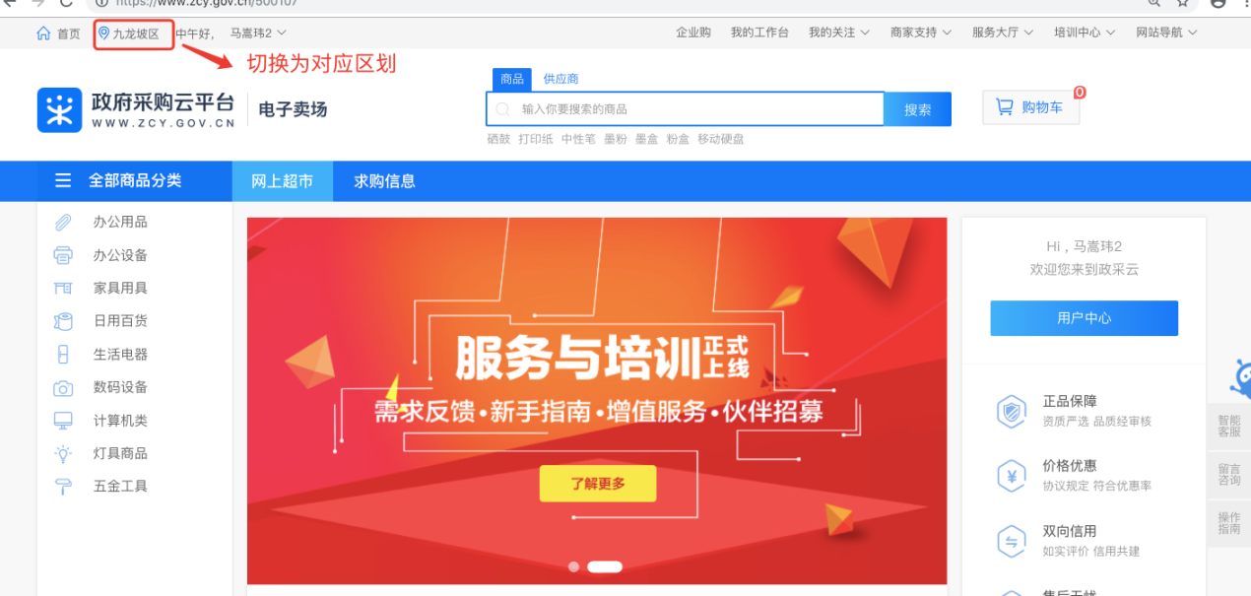

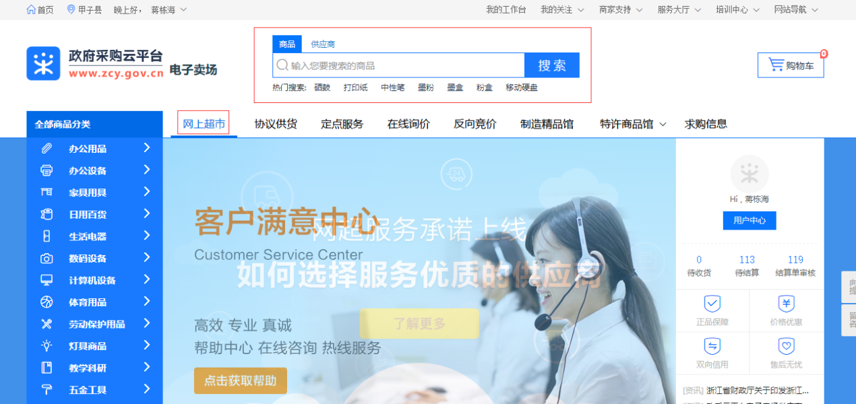

2．确认商品，进行下单

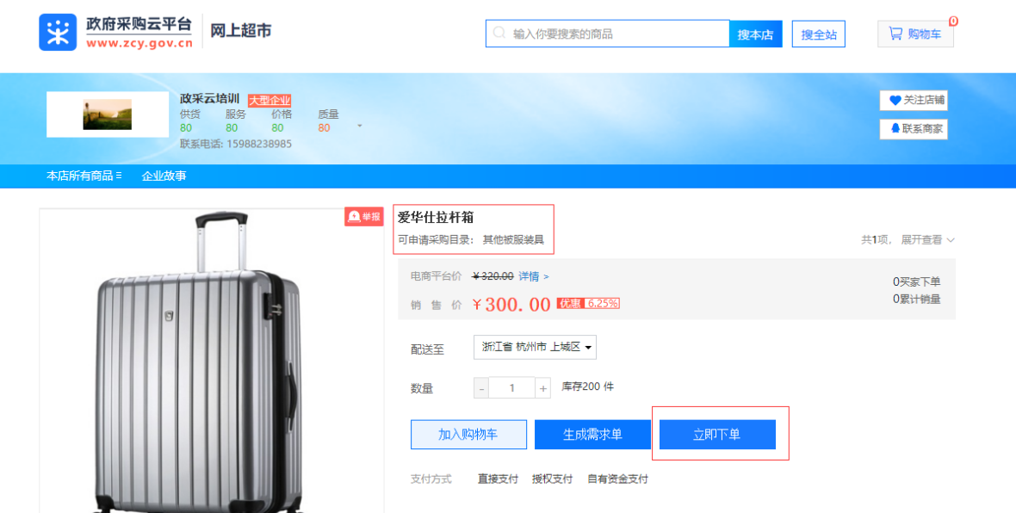

3．选择发票方式、选择是否需要网超合同，确定下单

1) 系统自动跳转到生成订单详情页面，在页面“收货地址”栏点击所需收货地址；在页面“发票”栏选择“集中开票”或“货票同行”；点击选择下方发票信息，点击“确定下单”按钮（网超合同根据需求选择，合同不进行备案）；

2) 下单成功后，可以在系统自动跳转的“下单成功”页面，点击“查看订单列表”跳转到政采云后台查看。

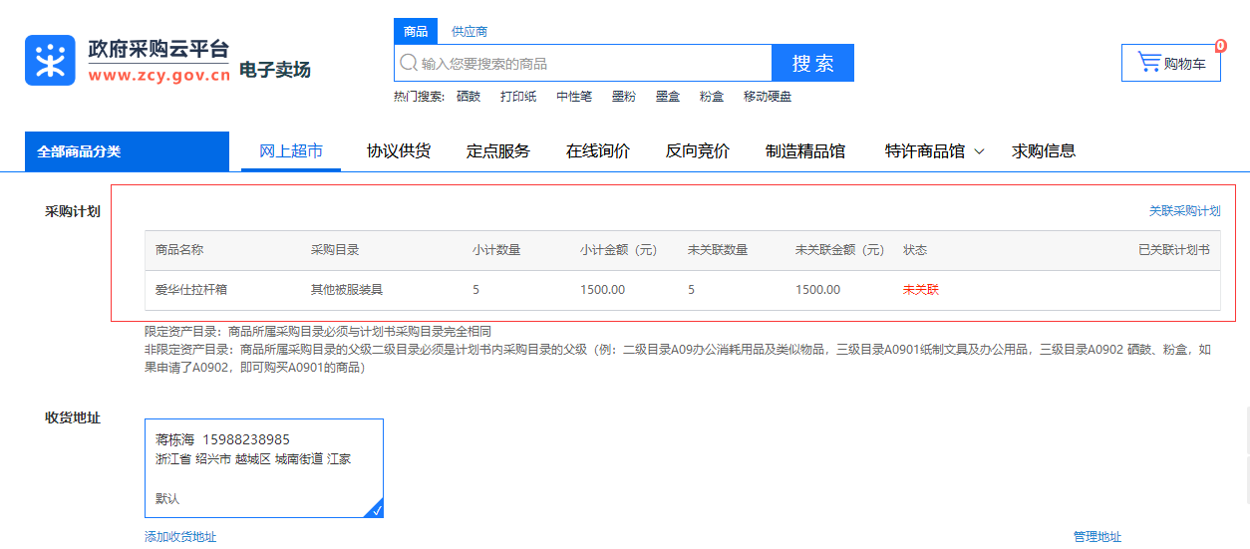

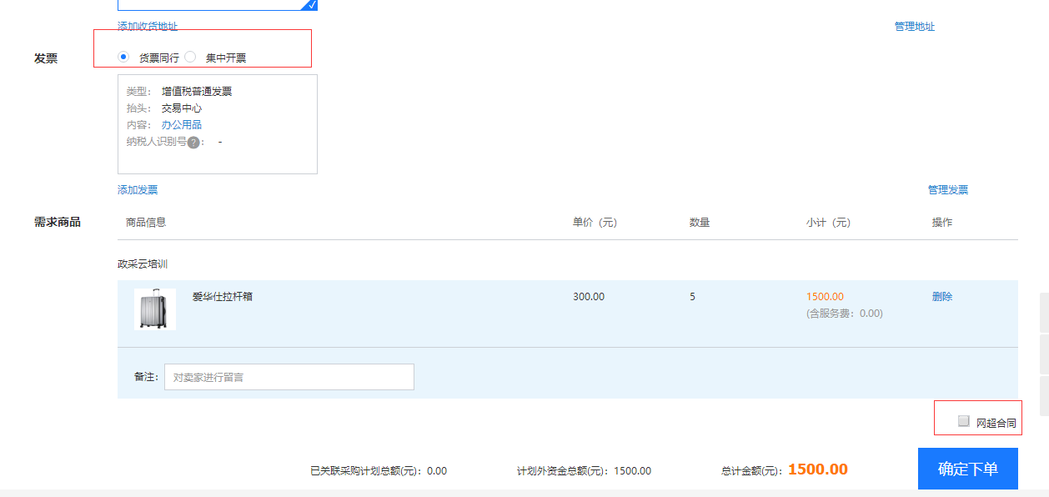

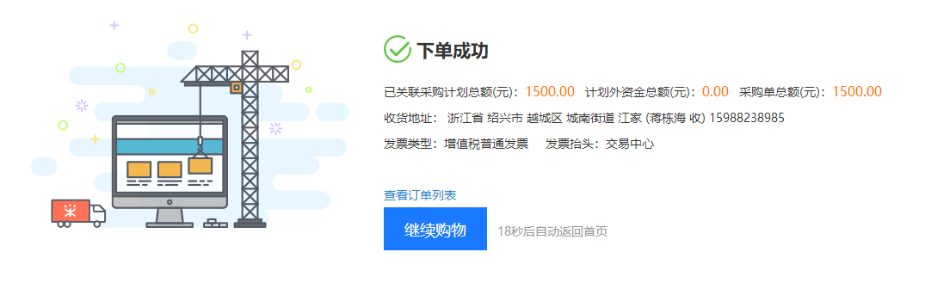

4.供应商电子卖场-网上超市-订单列表，接单(**可以进行改价，需要下单时和供应商进行沟通**)

5.采购单位采购时如果勾选网超合同时，供应商需要起草合同，和采购单位确认支付方式，生成合同，提交给采购单位审核

采购单位审核，订单列表-确认合同

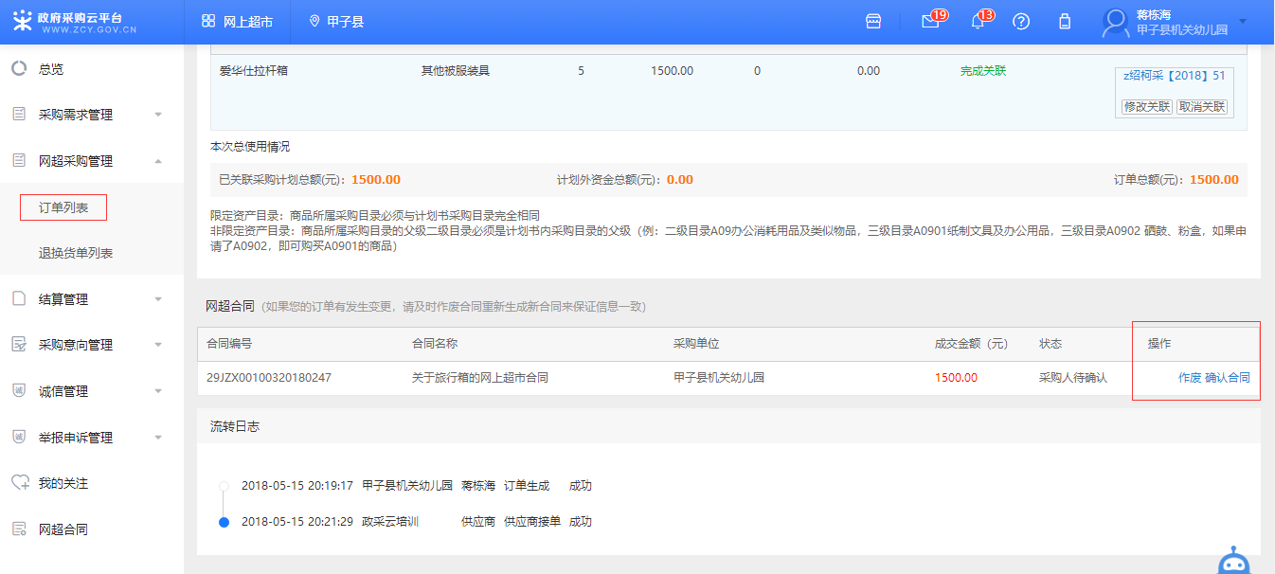

6.合同审核通过，供应商发货

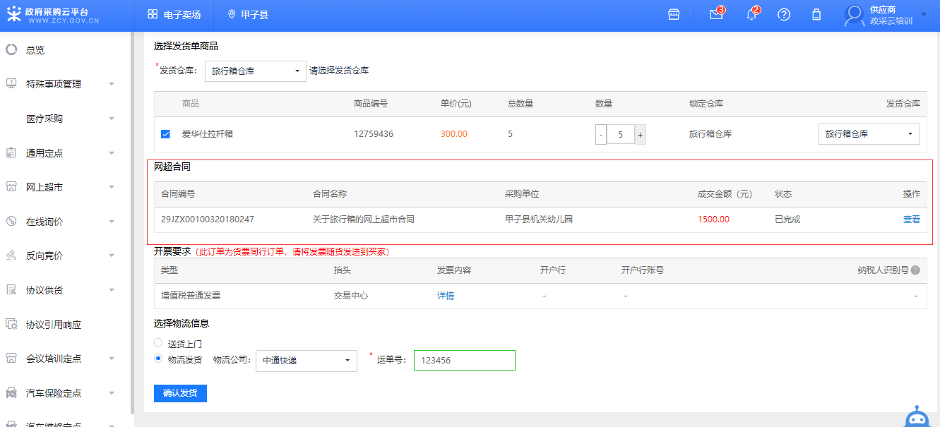

采购单位确认收货、验收( 或者合同编辑好，直接进行发货一起到采购单位 )

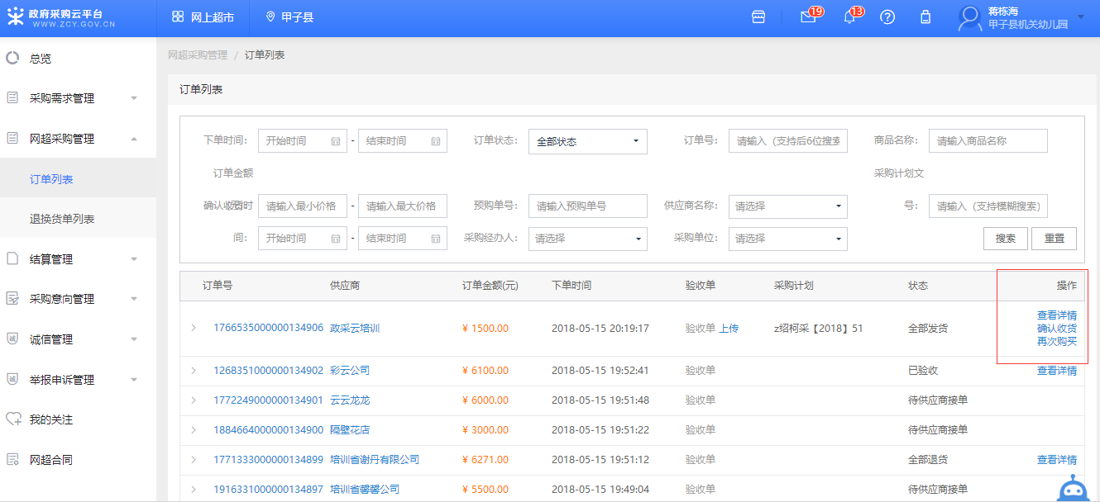

采购单位在供应商发货后可自行打印验收单，点击下图蓝字会生成平台带水印的验收单，进行验收，并同发票一起报账。也可叫供应商完成平台验收单打印，和货物一起送来做验收。

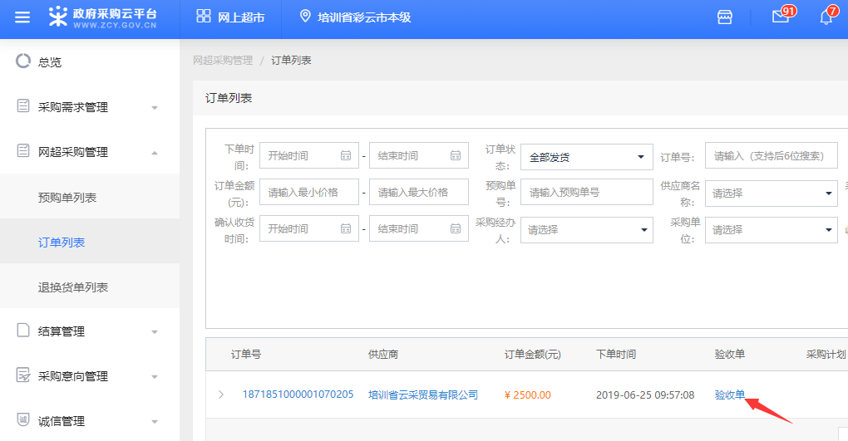

付款沿用原有方式线下付款，流程到此结束。

**备注：如何查看货物超市可购买范围**

方式1、查看需求商品是否在表格中

方式2、进入货物超市的首页，可看到11大类目，鼠标轻放在类目上还可以看到很多的细分项，如果您要购买的商品属于这些类目的话，就可以在货物超市购买。

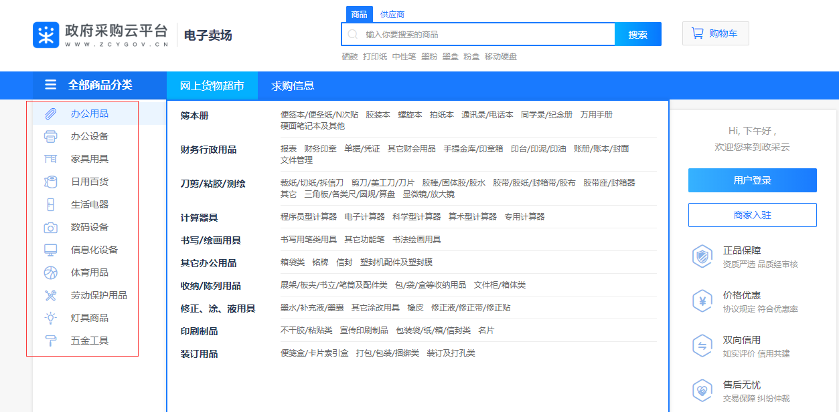

7.平台自助服务渠道

（1）咨询采宝、帮助中心、操作指南，有问题可直接点击查看，推荐使用咨询采宝。

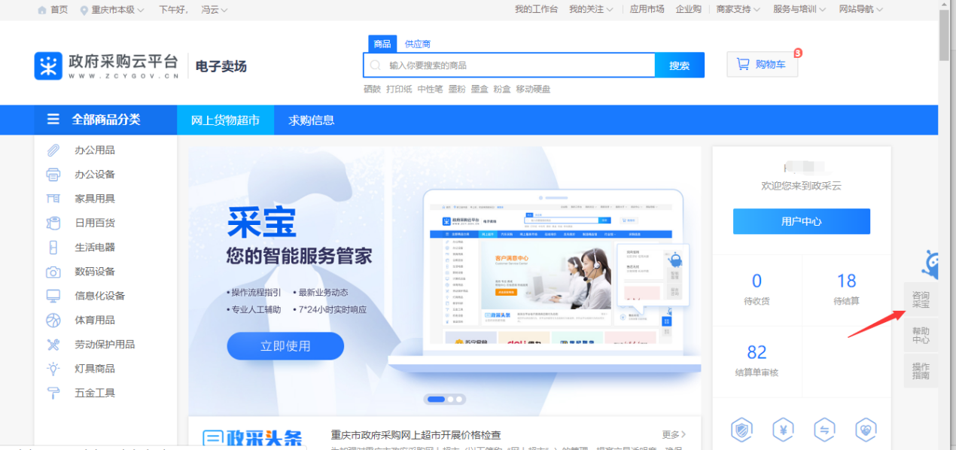

咨询采宝步骤：1、点击咨询采宝；2、输入相关问题，采宝会回复你详细的操作流程，同时还可转人工，有专门的客服帮助解答。

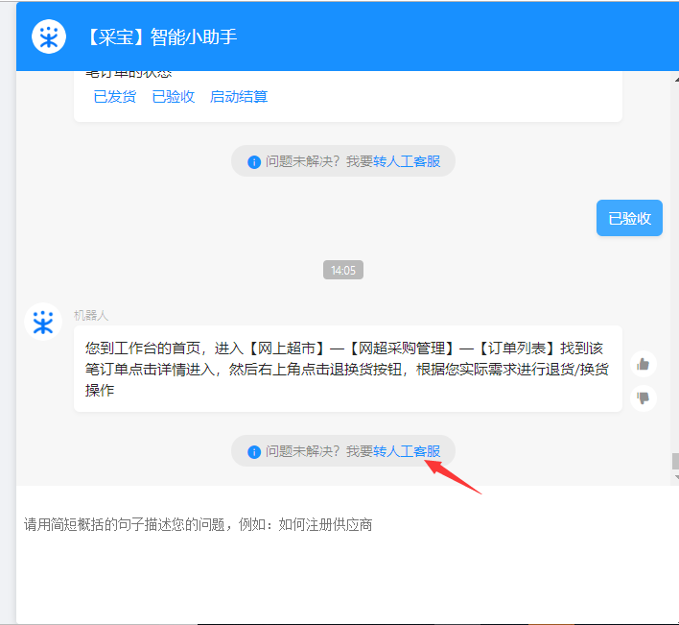

（2）货物超市服务热线：400-881-7190，可电话咨询。

（二）网上服务

1.采购模式

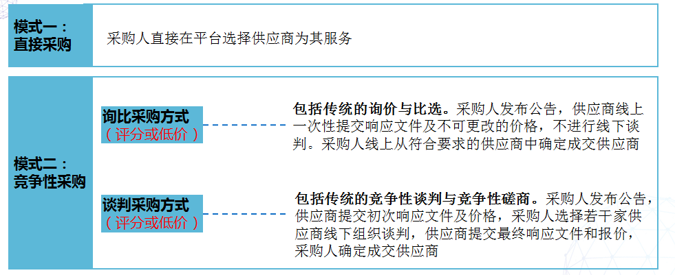

2.适用范围

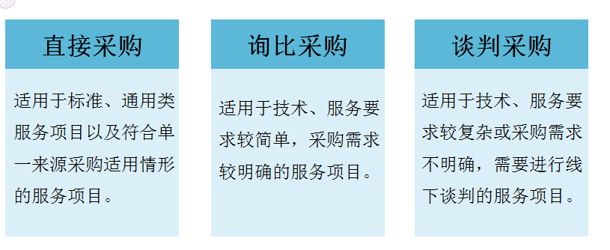

3.交易方式的区别

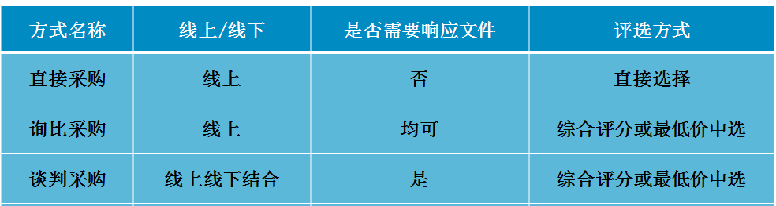

4.采购流程

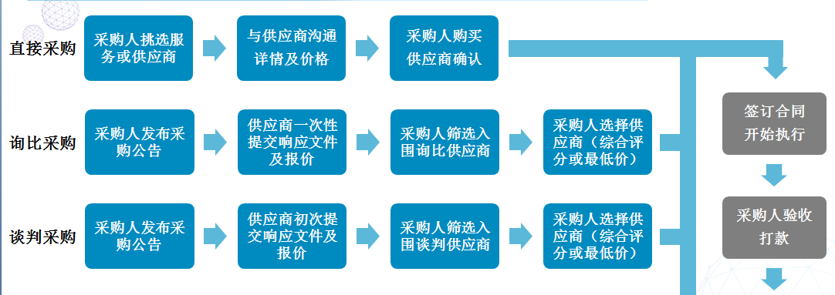

具体操作流程见PPT。

5.采用直接采购的，应说明直接采购的原因或理由作为采购档案一并归档。

6. 服务超市采购人咨询电话： 400-660-7735